N O T I C I A S

N O T I C I A S


XXXIII SEMANA INTERNACIONAL DE ÓRGANO. Del 13 al 17 de mayo tendrá lugar la edición número 33 de la Semana Internacional de Órgano. Los conciertos tendrán lugar en el Templo a las 20:30 h. ¡Ayúdenos a su sostenimiento!
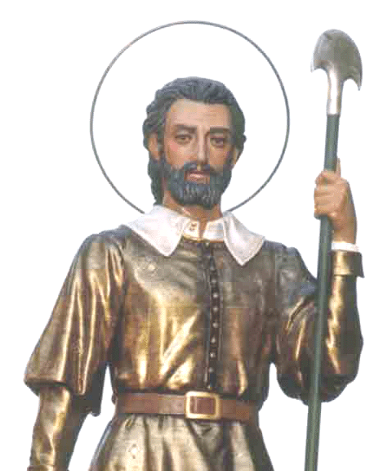
*FESTIVIDAD DE SAN ISIDRO. Este próximo miércoles día 15 de mayo se celebra la festividad de S. Isidro patrón de nuestra ciudad y fiesta de precepto. El horario de misas será como un domingo.
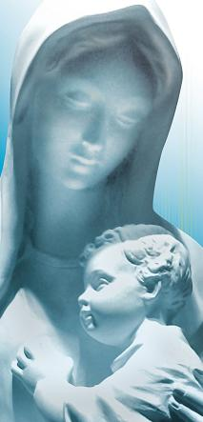
* ORACIÓN COMUNITARIA DEL SANTO ROSARIO EN EL MES DE MAYO, MES DE MARÍA Y ACTO MARIANO. El mes de mayo rezaremos los martes a las 19:30 h. en el templo el Santo Rosario. Se invita a todos los feligreses a adornar con flores y rezar a la imagen de la Virgen que está en el Jardín de la Parroquia y a participar del Acto Mariano del próximo sábado 18 de mayo a las 20:30 h.

* UNCIÓN COMUNITARIA DE ENFERMOS. Dentro de la Campaña del Enfermo 2013, el grupo de Pastoral de la Salud de la parroquia organiza la Unción Comunitaria de Enfermos en nuestra comunidad. El martes 14 de mayo a las 18 h. se dará el encuentro de preparación. El jueves 16 de mayo a las 12:30 h. la Unción Comunitaria. Es necesario inscribirse previamente Despacho Parroquial.

* INSCRIPCIÓN A LA MARCHA MARIANA Y EXCURSIÓN PARROQUIAL. Ya están disponibles en el despacho parroquial las listas para anotarse a la Marcha Mariana al Monasterio de la Vid que tendrá lugar el próximo sábado 1 de junio y la Excursión al Monasterio de la Santa Espina, Colegiata de San Luis en Villagarcía de Campos y Medina de Rioseco. (Valladolid) para el sábado 15 de junio. Inscripciones e Información en el Despacho Parroquial.

www.samasabe.es samasabe@samasabe.es
Tlf: 914357682



Hoja parroquial Año XVI, nº760

Tiempo de Pascua (C) Ascensión del Señor 12 de mayo de 2013
Parroquia San Manuel y San Benito. PP. Agustinos
C) Alcalá 83 y C) Columela 12, 28001. MADRID

LA DESPEDIDA DE JESÚS

Son los últimos momentos de Jesús con los suyos. Enseguida los dejará para entrar definitivamente en el misterio del Padre. Jesús solo piensa en que llegue a todos los pueblos el anuncio del perdón y la misericordia de Dios. Todos han de saber que Dios comprende y ama a sus hijos e hijas sin fin. ¿Quién podrá anunciar la Buena Noticia? Jesús quiere dejar en la tierra “testigos”. Serán los testigos de Jesús los que comunicarán su experiencia de un Dios bueno y contagiarán su estilo de vida trabajando por un mundo más humano.

Pero Jesús conoce bien a sus discípulos. Son débiles y cobardes. ¿Dónde encontrarán la audacia para ser testigos de alguien que ha sido crucificado? Jesús los tranquiliza: “Yo os enviaré lo que mi Padre ha prometido”. No les va a faltar la “fuerza de lo alto”. El Espíritu de Dios los defenderá. Para expresar gráficamente el deseo de Jesús, el evangelista Lucas describe su partida de este mundo de manera sorprendente: Jesús vuelve al Padre levantando sus manos y bendiciendo a sus discípulos. Es su último gesto. Jesús entra en el misterio insondable de Dios y sobre el mundo desciende su bendición.

A los cristianos se nos ha olvidado que somos portadores de la bendición de Jesús. Nuestra primera tarea es ser testigos de la Bondad de Dios. Mantener viva la esperanza. No rendirnos ante el mal. Este mundo no está perdido. Dios lo mira con ternura y compasión. También hoy es posible hacer el bien, difundir el bien. Es posible trabajar por un mundo más humano. Podemos ser más solidarios y menos egoístas. Más austeros y menos esclavos del dinero.

En la Iglesia hemos de sentirnos testigosde ese Jesús que pasó su vida sembrando gestos y palabras de bondad. Así despertó en las gentes de Galilea la esperanza en un Dios Salvador. Jesús es una bendición y la gente lo tiene que conocer.

